Kelas Game
Game adalah kelas yang merepresentasikan mekanisme permainan secara umum.
Atribut
Atribut | Definisi
board | Cell***
animal | LinkedList<FarmAnimal*>
width | int
height | int

Fungsi
Fungsi | Return type | Deskripsi
Game() | - | Konstruktor default
Game(int width, int height) | - | Konstruktor user-defined
~Game() | - | Destruktor
getWidth() | int | Getter atribut width
setWidth(int) | void | Setter atribut width
getHeight() | int | Getter atribut height
setHeight() | void | Setter atribut height
getAnimal() | LinkedList<FarmAnimal*> | Mengembalikan atribut animal
addAnimal(FarmAnimal* a) | void | Menambah animal a ke list animal
addAnimal(FarmAnimal* a, int i) | void | Menambah animal a ke list animal pada indeks ke-i
delAnimal(FarmAnimal* a) | void | Menghapus animal a dari list animal
setBoard(int x, int y) | void | Set board di koordinat (x,y)
readCommand() | void | Membaca dan melaksanakan perintah dari user

Kelas Player
Player adalah kelas yang merepresentasikan pemain.
Atribut
Atribut | Definisi
water | int
bag | LinkedList<Product*>
posX | int
posY | int
maxWater | int
maxBag | int
money | int

Fungsi
Fungsi | Return type | Deskripsi
Player() | - | Konstruktor default
Player(int posX, int posY, int water, int maxWater, int maxBag) | - | Konstruktor user-defined
~Player() | - | Destruktor
getWater() | int | Getter atribut water
setWater(int) | void | Setter atribut water
getProduct(int i) | Product* | Mengembalikan Product pada index I dari bag
getMaxWater() | int | Getter atribut maxWater
getMaxBag() | int | Getter atribut maxBag
getPosX() | int | Getter atribut posX
getPosY() | int | Getter atribut posY
setPosX(int) | void | Setter atribut posX
setPosY(int) | void | Setter atribut posY
getMoney() | int | Getter atribut money
setMoney(int) | void | Setter atribut money
getBag() | LinkedList<Product*> | Getter atribut bag
addMoney(int) | void | Menambah money
addBag(Product* p) | void | Menambah Product p ke bag
addBag(Product* p, int i) | void | Menambah Product p ke bag pada indeks ke-i
delBag(Product* p) | void | Menghapus Product p dari bag

Kelas Cell
Cell adalah kelas abstrak yang merepresentasikan suatu area dari papan permainan.
Atribut
Atribut | Definisi
CoolDownTruck | int
hasFacility | bool
hasGrass | bool

Fungsi
Fungsi | Return type | Deskripsi
Cell() | - | Konstruktor default
Cell(int, bool, bool) | - | Konstruktor user-defined
~Cell() | - | Destruktor
Interact(Player& P) | void | Fungsi pure virtual
grow() | void | Ubah atribut hasGrass menjadi true
getCoolDownTruck() | int | Getter atribut CoolDownTruck
setCoolDownTruck(int) | void | Setter atribut CoolDownTruck
getHasFacility() | bool | Getter atribut hasFacility
setHasFacility(bool) | void | Setter atribut hasFacility
getHasGrass() | bool | Getter atribut hasGrass
setHasGrass() | void | Setter atribut hasGrass

Diagram Kelas:
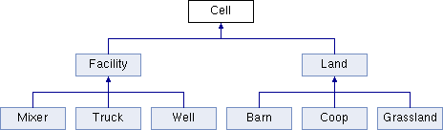

Kelas Product
Product adalah kelas abstrak representasi suatu produk olahan.
Atribut
Atribut | Definisi
harga | int

Fungsi
Fungsi | Return type | Deskripsi
Product() | - | Konstruktor default
Product(int h) | - | Konstruktor user-defined
~Cell() | - | Destruktor pure virtual
setHarga(int) | void | Setter atribut harga
getHarga(int) | int | Getter atribut harga

Diagram Kelas:
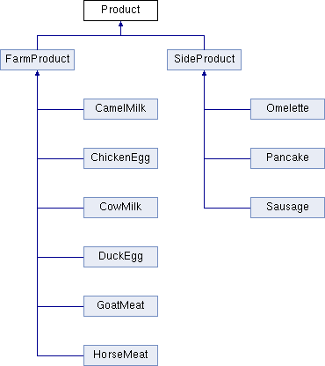

Kelas Land
Land adalah kelas abstrak yang merepresentasikan lahan olahan (bukan fasilitas). Land adalah turunan dari Cell.
Fungsi
Fungsi | Return type | Deskripsi
Land() | - | Konstruktor default
~Land() | - | Destruktor pure virtual
interact(Player& P) | void | -

Diagram Kelas:
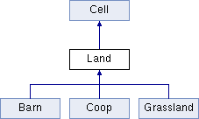

Kelas Facility
Facility adalah kelas abstrak yang merepresentasikan fasilitas. Facility adalah turunan dari Cell.
Fungsi
Fungsi | Return type | Deskripsi
Facility(int , int) | - | Konstruktor user-defined
~Facility() | - | Destruktor
interact(Player& P) | void | Fungsi pure virtual

Diagram Kelas:
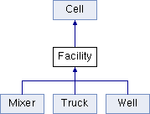

Kelas FarmAnimal
FarmAnimal adalah kelas abstrak representasi hewan ternak.
Atribut
Atribut | Definisi
meatProducing | bool
eggProducing | bool
milkProducing | bool
lifeSpan | int
hungry | int
posX | int
posY | int

Fungsi
Fungsi | Return type | Deskripsi
FarmAnimal(boot meat, bool egg, bool milk, int life, int x, int y) | - | Konstruktor user-defined
setMeatProducing(bool) | void | Setter atribut meatProducing
setEggProducing(bool) | void | Setter atribut eggProducing
setMilkProducing(bool) | void | Setter atribut milkProducing
getMeatProducing() | bool | Getter atribut meatProducing
getEggProducing() | bool | Getter atribut eggProducing
getMilkProducing() | bool | Getter atribut milkProducing
getLifeSpan() | int | Getter atribut lifeSpan
setPosX(int) | void | Setter atribut posX
setPosY(int) | void | Setter atribut posY
getPosX() | int | Getter atribut posX
getPosY() | int | Getter atribut posY
isMeatProducing() | bool | Cek meatProducing
isEggProducing() | bool | Cek eggProducing
isMilkProducing() | bool | Cek milkProducing
Bersuara() | void | Fungsi mengeluarkan suara yang akan di-override di kelas anaknya
makan() | void
isHungry() | bool | Cek hungry
updateHungry() | void | Memperbarui atribut hungry
Interact() = 0 | FarmProduct* | Fungsi pure virtual

Diagram Kelas:
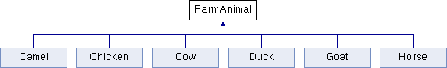
Kelas FarmProduct
FarmProduct adalah kelas abstrak representasi suatu produk olahan dari hewan ternak. FarmProduct adalah turunan dari Product.
Fungsi
Fungsi | Return type | Deskripsi
~FarmProduct() | - | Destruktor pure virtual

Diagram Kelas:
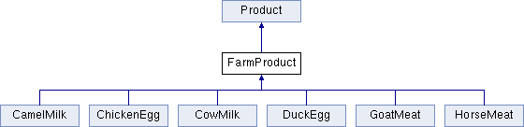

Kelas SideProduct
SideProduct adalah kelas abstrak representasi suatu produk olahan ternak yang telah digabung. SideProduct adalah turunan dari Product.
Fungsi
Fungsi | Return type | Deskripsi
~SideProduct() | - | Destruktor pure virtual

Diagram Kelas:
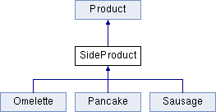

Kelas Camel
Camel adalah kelas representasi unta. Camel adalah turunan dari FarmProduct dan Renderable.
Fungsi
Fungsi | Return type | Deskripsi
Camel() | - | Konstruktor default
Camel(int, int) | - | Konstruktor user-defined
Bersuara() | void | Mencetak suara hewan
render() | char | Mengembalikan karakter representatif
Interact() | FarmProduct* | Mengembalikan FarmProduct

Diagram Kelas:
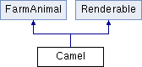

Kelas Chicken
Chicken adalah kelas representasi ayam. Chicken adalah turunan dari FarmProduct dan Renderable.
Fungsi
Fungsi | Return type | Deskripsi
Chicken() | - | Konstruktor default
Chicken(int, int) | - | Konstruktor user-defined
Bersuara() | void | Mencetak suara hewan
render() | char | Mengembalikan karakter representatif
Interact() | FarmProduct* | Mengembalikan FarmProduct

Diagram Kelas:
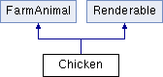

Kelas Cow
Cow adalah kelas representasi sapi. Cow adalah turunan dari FarmProduct dan Renderable.
Fungsi
Fungsi | Return type | Deskripsi
Cow() | - | Konstruktor default
Cow(int, int) | - | Konstruktor user-defined
Bersuara() | void | Mencetak suara hewan
render() | char | Mengembalikan karakter representatif
Interact() | FarmProduct* | Mengembalikan FarmProduct

Diagram Kelas:
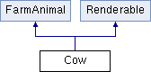
Kelas Duck
Duck adalah kelas representasi bebek. Duck adalah turunan dari FarmProduct dan Renderable.
Fungsi
Fungsi | Return type | Deskripsi
Duck() | - | Konstruktor default
Duck(int, int) | - | Konstruktor user-defined
Bersuara() | void | Mencetak suara hewan
render() | char | Mengembalikan karakter representatif
Interact() | FarmProduct* | Mengembalikan FarmProduct

Diagram Kelas:
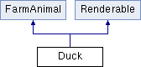

Kelas Goat
Goat adalah kelas representasi kambing. Goat adalah turunan dari FarmProduct dan Renderable.
Fungsi
Fungsi | Return type | Deskripsi
Goat() | - | Konstruktor default
Goat (int, int) | - | Konstruktor user-defined
Bersuara() | void | Mencetak suara hewan
render() | char | Mengembalikan karakter representatif
Interact() | FarmProduct* | Mengembalikan FarmProduct

Diagram Kelas:
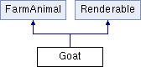

Kelas Horse
Horse adalah kelas representasi kuda. Horse adalah turunan dari FarmProduct dan Renderable.
Fungsi
Fungsi | Return type | Deskripsi
Chicken() | - | Konstruktor default
Chicken(int, int) | - | Konstruktor user-defined
Bersuara() | void | Mencetak suara hewan
render() | char | Mengembalikan karakter representatif
Interact() | FarmProduct* | Mengembalikan FarmProduct

Diagram Kelas:
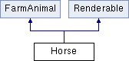

Kelas Well
Well adalah kelas representasi sumur. Well adalah turunan dari FarmProduct dan Renderable.
Fungsi
Fungsi | Return type | Deskripsi
render() | char | Mengembalikan karakter representatif
Interact(Player& P) | void | Mengubah atribut Player

Diagram Kelas:
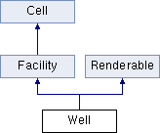

Kelas Truck
Truck adalah kelas representasi truk. Truck adalah turunan dari FarmProduct dan Renderable.
Fungsi
Fungsi | Return type | Deskripsi
Truck(int) |  | Konstruktor user-defined
render() | char | Mengembalikan karakter representatif
Interact(Player& P) | void | Mengubah atribut Player

Diagram Kelas:
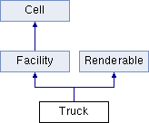

Kelas Mixer
MIxer adalah kelas representasi mixer. Mixer adalah turunan dari FarmProduct dan Renderable.
Fungsi
Fungsi | Return type | Deskripsi
render() | char | Mengembalikan karakter representatif
Interact(Player& P) | void | Mengubah atribut Player

Diagram Kelas:
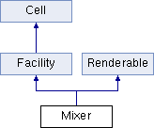

Kelas Sausage
Sausage adalah kelas representasi sosis. Sausage adalah turunan dari SideProduct.
Fungsi
Fungsi | Return type | Deskripsi
Sausage() | - | Konstruktor default
Sausage(int) | - | Konstruktor user-defined

Diagram Kelas:
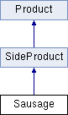

Kelas Omelette
Sausage adalah kelas representasi telur omelet. Omelette adalah turunan dari SideProduct.
Fungsi
Fungsi | Return type | Deskripsi
Omelette() | - | Konstruktor default
Omelette(int) | - | Konstruktor user-defined

Diagram Kelas:
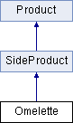

Kelas Pancake
Pancake adalah kelas representasi panekuk. Pancake adalah turunan dari SideProduct.
Fungsi
Fungsi | Return type | Deskripsi
Pancake() | - | Konstruktor default
Pancake(int) | - | Konstruktor user-defined

Diagram Kelas:
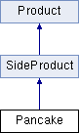

Kelas HorseMeat
HorseMeat adalah kelas representasi daging kuda. HorseMeat adalah turunan dari FarmProduct.
Fungsi
Fungsi | Return type | Deskripsi
HorseMeat() | - | Konstruktor default
HorseMeat(int) | - | Konstruktor user-defined

Diagram Kelas:
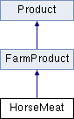

Kelas GoatMeat
GoatMeat adalah kelas representasi daging kambing. GoatMeat adalah turunan dari FarmProduct.
Fungsi
Fungsi | Return type | Deskripsi
GoatMeat() | - | Konstruktor default
GoatMeat(int) | - | Konstruktor user-defined

Diagram Kelas:
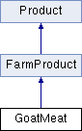

Kelas CamelMilk
CamelMilk adalah kelas representasi susu unta. CamelMilk adalah turunan dari FarmProduct.
Fungsi
Fungsi | Return type | Deskripsi
CamelMilk() | - | Konstruktor default
CamelMilk(int) | - | Konstruktor user-defined

Diagram Kelas:
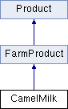

Kelas ChickenEgg
ChickenEgg adalah kelas representasi telur ayam. ChickenEgg adalah turunan dari FarmProduct.
Fungsi
Fungsi | Return type | Deskripsi
ChickenEgg() | - | Konstruktor default
ChickenEgg(int) | - | Konstruktor user-defined

Diagram Kelas:
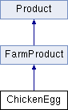

Kelas CowMilk
CowMilk adalah kelas representasi susu sapi. CowMilk adalah turunan dari FarmProduct.
Fungsi
Fungsi | Return type | Deskripsi
CowMilk() | - | Konstruktor default
CowMilk(int) | - | Konstruktor user-defined

Diagram Kelas:
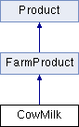

Kelas DuckEgg
DuckEgg adalah kelas representasi telur bebek. DuckEgg adalah turunan dari FarmProduct.
Fungsi
Fungsi | Return type | Deskripsi
DuckEgg() | - | Konstruktor default
DuckEgg(int) | - | Konstruktor user-defined

Diagram Kelas:
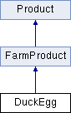

Kelas Barn
Barn adalah kelas representasi kandang hewan penghasil daging. Barn adalah turunan dari Land dan Renderable.
Fungsi
Fungsi | Return type | Deskripsi
render() | char | Mengembalikan karakter representatif

Diagram Kelas:
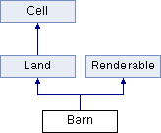

Kelas Coop
Coop adalah kelas representasi kandang hewan penghasil telur. Coop adalah turunan dari Land dan Renderable.
Fungsi
Fungsi | Return type | Deskripsi
render() | char | Mengembalikan karakter representatif

Diagram Kelas:
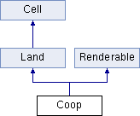

Kelas GrassLand
GrassLand adalah kelas representasi kandang hewan penghasil susu. GrassLand adalah turunan dari Land dan Renderable.
Fungsi
Fungsi | Return type | Deskripsi
render() | char | Mengembalikan karakter representatif

Diagram Kelas:
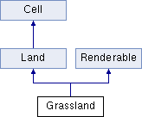

Kelas Renderable
Renderable adalah kelas abstrak untuk mengembalikan karakter representasi suatu objek.
Fungsi
Fungsi | Return type | Deskripsi
render() | char | Mengembalikan karakter representatif(pure virtual)

Diagram Kelas:
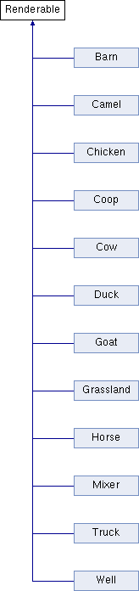

Kelas LinkedList
LinkedList adalah kelas generik yang dapat menyimpan elemen-elemen dari kelas yang sama secara berkait. Pada LinkedList terdapat node, definisi node adalah sebagai berikut.
template<class T>
struct node {
T data;
node *next;
};
data adalah objek yang disimpan oleh node dan next adalah alamat node selanjutnya.
Atribut
Atribut | Definisi
first | node<T>*

Fungsi
Fungsi | Return type | Deskripsi
LinkedList() | - | Konstruktor default
~LinkedList() | - | Destruktor
find(T element) | int | Mengembalikan index tempat element berada jika ada
isEmpty() | bool | Cek apakah LinkedList kosong
add(T element) | void | Menambahkan element sebagai element terakhir LinkedList
get(int i) | T | Mengembalikan elemen pada index i
size() | int | Mengembalikan ukuran LinkedList
remove(T element) | void | Menghapus element yang pertama kali ditemukan jika ada.

